《大家一起动动手》系 列 推 荐
Make It Series
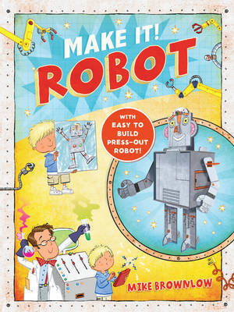
中文书名：《制作机器人》
英文书名：Make It: Robot
作 者：Mike Brownlow
出 版 社：Scholastic UK
代理公司：ANA
出版日期：2012年3月
页 数：12页
类 型：儿童玩具书
开 本：177x232mm

内容简介：

雨果（Hugo）成长在一个发明家的大家庭里。他的妈妈，爸爸和姐姐都是非常聪明的发明家。虽然可爱的小雨果不擅长发明好玩的东西，但是呢他想象力特别丰富！

一天小雨果非常想要一个机器人，于是他便动起笔画上了机器人的模型。之后爸爸，妈妈和小雨果的姐姐无意中看到了他画的可爱的机器人，便知道了小雨果的愿望。随后整个儿家庭就动了起来，一齐参加到制作机器人的活动中。整整几天，大家干得都非常带劲儿，爸爸负责组装机器人的脑袋，妈妈负责制造机器人的手臂，姐姐则高兴地做着机器人的大腿…终于经过几天的辛勤制作后，一个漂亮的，可爱的机器人站在了一家人的面前。小雨果非常兴奋，觉得这个是世界上最好的机器人！因为这个机器人的出现，往后的每一天小雨果一家都觉得生活变得更加快乐，幸福！

怎么样？你也想拥有小雨果漂亮，可爱的机器人吗？赶紧翻开书，动手加入小雨果一家，创造属于你的机器人吧！
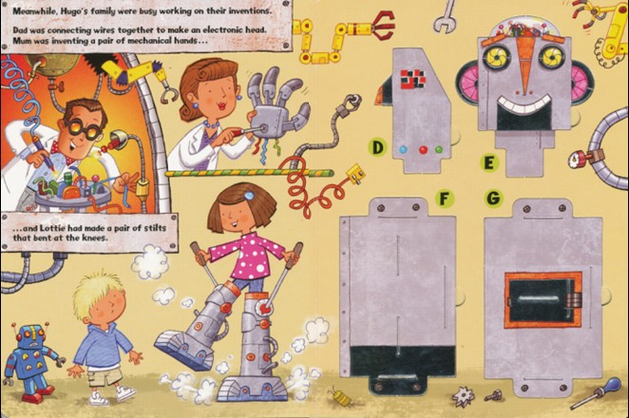
内文图画:

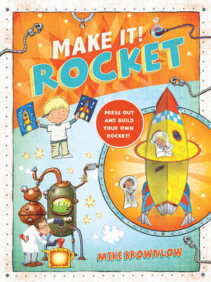
中文书名：《制作火箭》
英文书名：Make It: Rocket
作 者：Mike Brownlow
出 版 社：Scholastic UK
代理公司：ANA
出版日期：2012年3月
页 数：12页
类 型：儿童玩具书
开 本：177x232mm

内容简介：

幻想家小雨果又来啦！这次他聪明的爸爸妈妈和姐姐又给我们带来什么样的惊喜呢？

小雨果一直做梦都想拥有一个属于他自己的火箭呢，于是他就画了许多非常华丽的火箭。一天小雨果的姐姐偷偷看到了这些图画，知道了弟弟的愿望，于是她找到爸爸妈妈，想做一艘像小雨果画得那样的火箭作为他的生日礼物。爸爸妈妈欣然同意了姐姐的请求，于是说干就干，他们连夜忙着制作这个与众不同的，特殊的火箭…终于，功夫不负有心人，在小雨果生日的那天，这艘漂亮的小火箭做好啦。晚上，姐姐蒙住小雨果的眼睛，带他走进了实验室，小雨果心里忐忑极了。就在摘下眼罩的一刹那，小雨果看到了一艘华丽的，和他梦中一模一样的火箭伫立在实验室，这一刻他兴奋极了！随后小雨果的爸爸，妈妈和姐姐叫他穿上宇航员的衣服说到：“还等什么？快上来吧！”于是小雨果兴奋地朝他们跑去…

怎么样？你也想拥有小雨果那华丽的火箭吗？你想和小雨果一家前往宇宙探险吗？赶紧翻开书，动手加入小雨果一家，创造属于你的火箭吧！

内文图画:
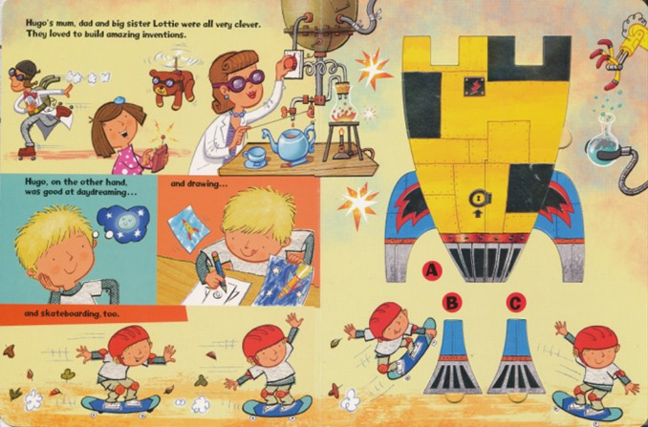

作者简介：

Mike Brownlow一直致力于儿童书的创作和绘画，除图书外，他也活跃在广告和设计等其他领域。

除此之外，Mike Brownlow也曾为一档电视节目创作了“LITTLE ROBOTS”这个可爱的人物形象。此档电视节目风靡于英国和美国在内的70多个国家。

谢谢您的阅读！
请将回馈信息发至：黄家坤
安德鲁﹒纳伯格联合国际有限公司北京代表处
北京市海淀区中关村大街甲59号中国人民大学文化大厦1705室, 邮编：100872
电 话：010-82509406
传 真：010-82504200
Email：Jhuang@nurnberg.com.cn
网 站：Http://www.nurnberg.com.cn

